# *USER MANUAL ZA PROJEKAT IZ LPRS 2 – STEPPER*

Podešavanje projekta:

- Skinuti sa GitHub-a projekat : https://github.com/Milosh00/LPRS2_Project

- Raspakovati i kopirati 'Arduino-Stepper' u lokalni folder C:\Users\PC\Documents\Arduino\libraries

- Otvoriti Arduino IDE i učitati biblioteku sa Sketch -> Include Library -> Arduino-Stepper

- Projekat (program) pronaći u File -> Examples -> Adafruit Motor Shield library

- Prebaciti program na Arduino UNO.

- Povezati step motore sa drajverom i arduinom.

Povezivanje arduina sa komponentama:

*Potrebne komponente (2 x Nema 17, Arduino UNO, Arduino Driver Shield L293D)

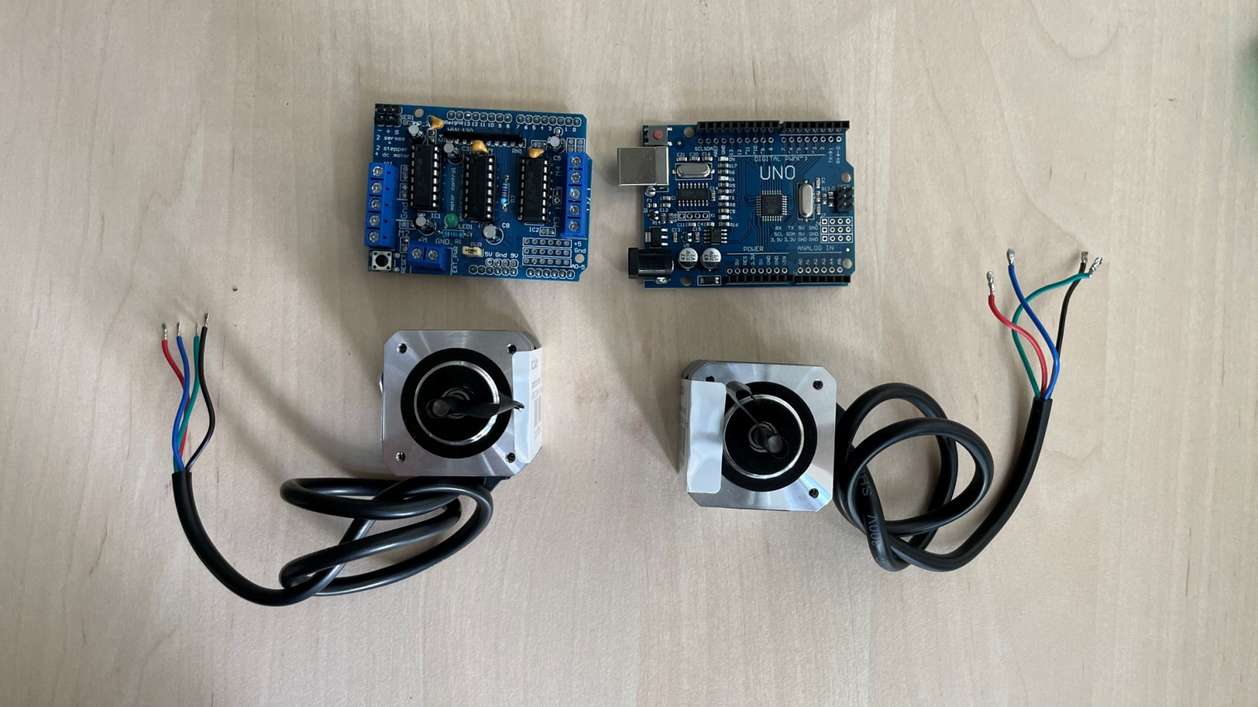

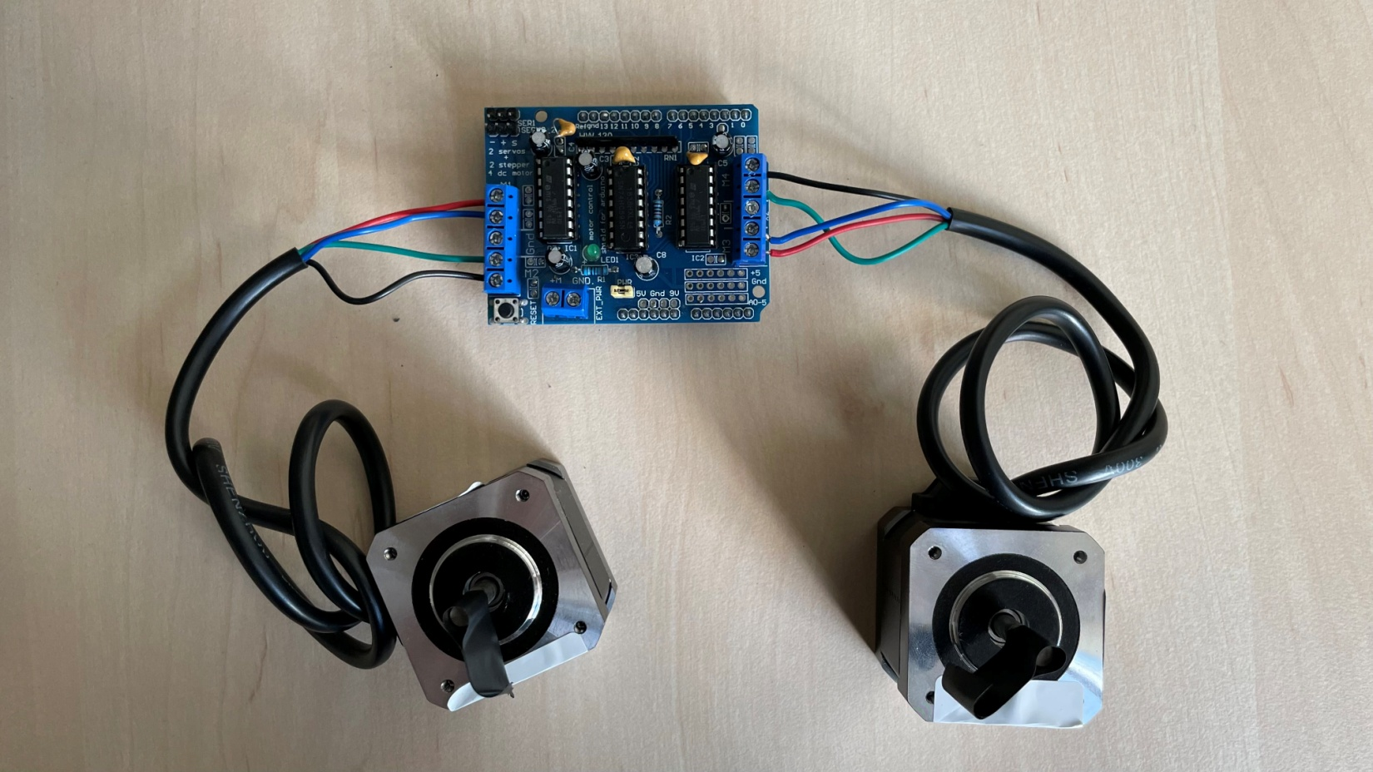 *Korak 1 (Povezivanje motora sa drajverom)

Opis : U dokumentaciji step motora pronaći šemu povezivanja – namotaje A i B (A+, A-, B+, B-). U našem slučaju kod step motora Nema 17 42AM04-G : Crvena -> A+ Plava -> A- Zelena -> B+ Crna -> B-.

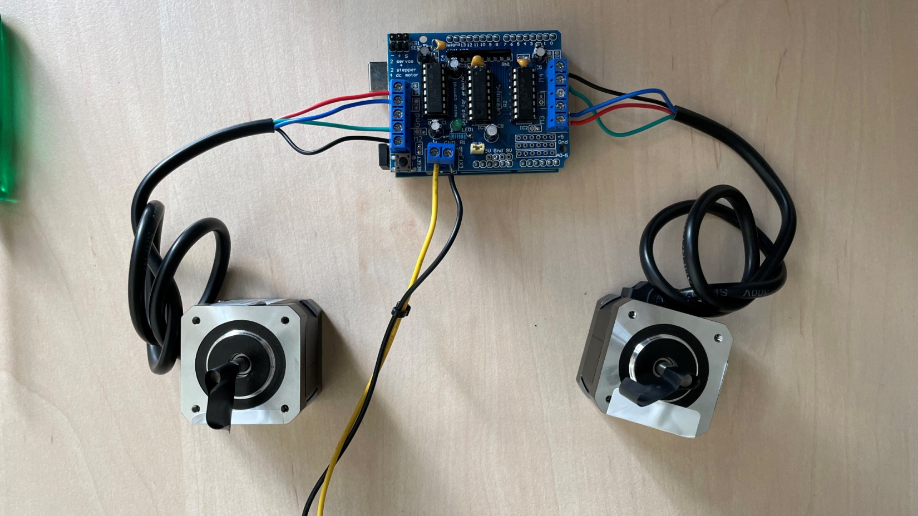 *Korak 2

Opis : Drajver staviti na Arduino UNO. Na generatoru podesiti napon od 5V DC i ograničiti struju na 3 ampera i dovesti napajanje na šild (žuti i crni provodnik). Nema 17 42AM04-G step motori rade na 5V DC uz nominalnu struju od 1.2A. Ukoliko dovedete napon veći od 5V motor će početi da bruju i koči, a ukoliko ne ograničite struju postoji mogućnost da se motor pokvari.

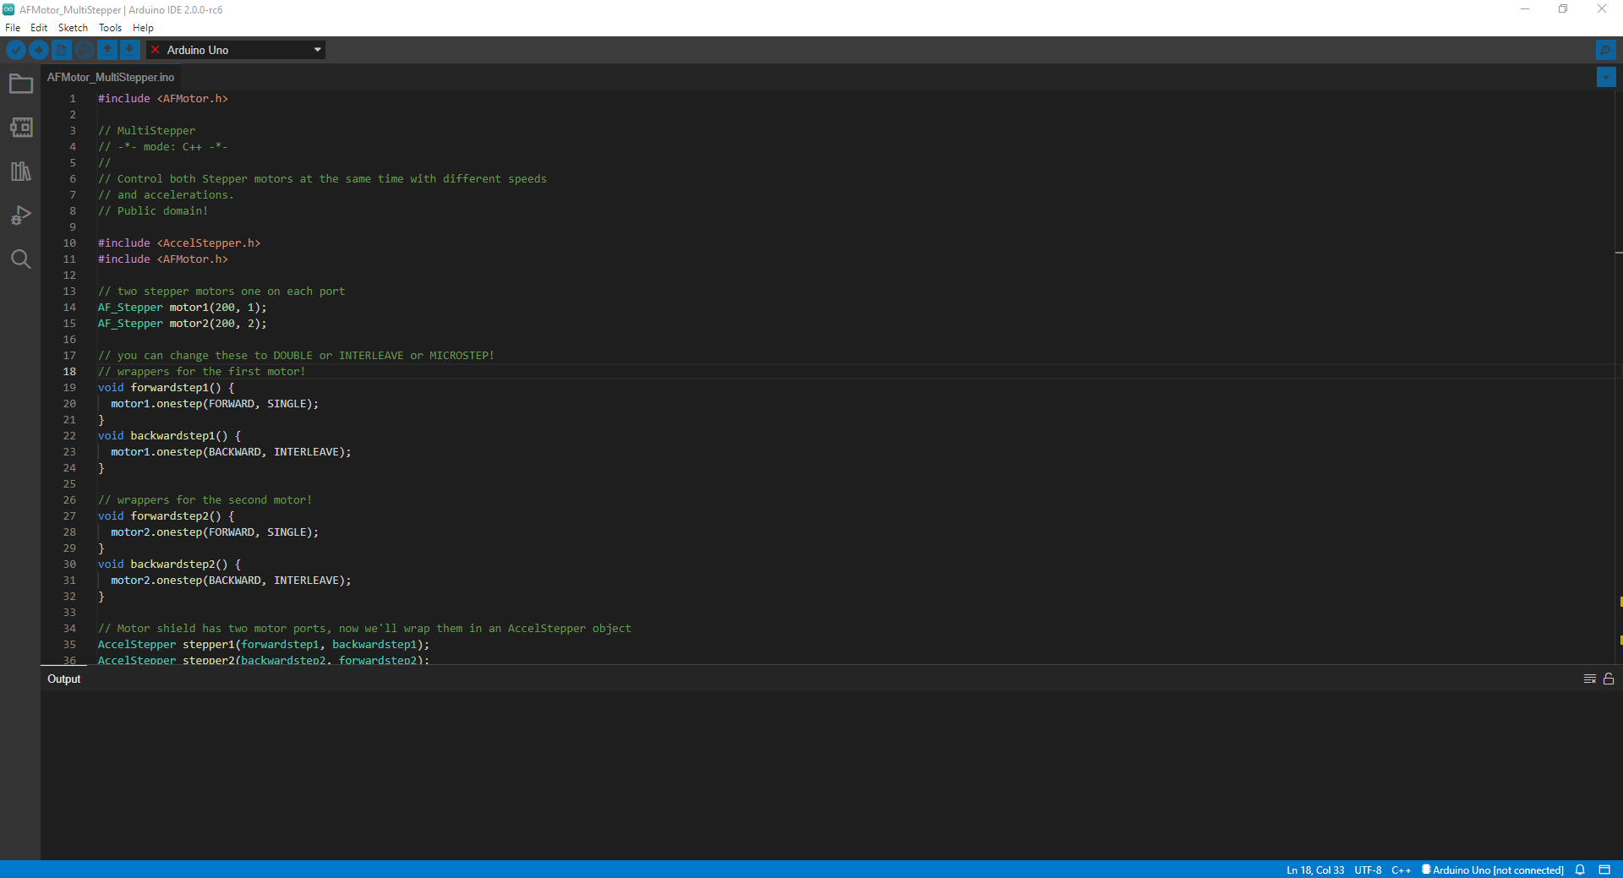 *Korak 3

Opis: Povezati Arduino UNO sa racunarom, podesiti COM Port i prebaciti program.

Video se nalazi na linku : https://www.youtube.com/watch?v=twCc67NtOCQ